МАУ ДО «ДТДиМ» ЭМР
Клуб «Юность»

Сценарий
проведения игровой программы
«В гостях у сказки!»

Для учащихся 1- 2 классов

Разработала: педагог д/о Е.А.Иордан
Утвердила: зам. директора по УВР Н.А. Гордиенко

г.Энгельс, 2017г.

Пояснительная записка:
Каникулы – самая радостная пора для младших школьников. Отдых детей в это время должен быть активным и насыщенным. Клуб «Юность» предлагает для учащихся 1-2 классов познавательно - игровую программу «В гостях у сказки!», которая не только развлекательная, но и познавательная… В игре незаметно активизируется словарь ребенка, совершенствуется звуковая культура речи, ее интонационный строй, диалогическая речь, ее грамматический строй. У детей стал пропадать интерес к книге в целом и к русскому народному творчеству в частности по разным причинам:
- отсутствие времени и желания у родителей что- то почитать детям;
- замена обычных, так близких и понятных сказочных героев новыми западными персонажами на экране телевизора (смурфики, лунтики, смешарики, суперсущества);
- не понимание родителями роли книги в развитии детей
- не информированность родителей о том, какие книги покупать и читать детям в различные возрастные периоды.
Проблема сохранения интереса у детей к русскому народному творчеству сегодня актуальна как никогда. Не отрицая прогресс, в результате выявленной проблемы решила эффективно внедрять в работу с детьми русское народное творчество, познакомить с колоритом, красотой и своеобразностью фольклора через данную познавательно-игровую программу.

Цель: формировать устойчивый интерес к сказкам, посредством игровой деятельности.
Задачи:
1. Расширять представления учащихся о сказках и сказочных героях.
2. Развивать логическое мышление, образную память, совершенствовать двигательную координацию.
3. Воспитывать стойкий интерес к чтению сказок.
Форма проведения: игровая программа.
Оборудование и оформление:
- Карточки с заданиями;
- Оценочный лист;
- Иллюстрации народных сказок;
- Грамоты.
Программа рассчитана на 5 станций с разными заданиями. Соответственно все дети должны разделиться на 5 команд. Выбрать «Капитанов» и придумать название. Каждой команде выдаются «оценочные листы», в которые вписываются названия команд. На каждой станции ведущий ставит перед детьми (перед командой) задачу, которую они должны выполнить. После выполнения данной задачи ведущий станции выставляет заработанные баллы в «оценочный лист» команды. После всех выполненных заданий на всех 5 станциях капитаны команд подсчитывают общий балл и отдают листы Ведущему. После чего происходит награждение.

Ход мероприятия.
Выходит ведущий.
Здравствуйте ребята! Любите ли вы сказки?
- Почему они вам нравятся?
- Кто читает или рассказывает вам сказки?
- Какие сказки вам больше всего нравятся?
- Любите ли вы смотреть сказочные представления, мультфильмы или фильмы-сказки?
Сказка, ребята относится к устному народному творчеству. В сказке всегда происходят необычные и удивительные, а иногда и таинственные события. И всегда у сказки счастливый конец, добро побеждает зло.
Мы все знаем, что сказка – это что-то вымышленное. Однако «сказка – ложь, да в ней намек, добрым молодцам – урок.
Сегодня мы отправимся в путешествие по некоторым народным сказкам. Все вы должны поделиться на команды, придумать название, выбрать «Капитана». Я раздаю «оценочные листы», в которые вписываются названия команд и вы будете путешествовать от одной станции к другой, выполняя задания. После выполнения в «оценочный лист» выставляется заработанный балл. Затем «Капитаны» ответят на вопросы викторины, зарабатывая дополнительные баллы своим командам. В конце нашей программы баллы будут посчитаны и победит та команда у кого их будет больше. Удачи!

СТАНЦИЯ №1 «Литературная»
Ведущий станции: У меня для вас задание, которое называется «Назови сказку». Я вам загадаю сказочных героев, а вы ответите из какого они произведения. За каждый правильный ответ начисляется «1» балл. Максимальное количество баллов «7».

1. В какой сказке живут: бабушка, дедушка, заяц, волк, медведь, лиса и маленький круглый путешественник. (Колобок)
2. В какой сказке большие белые птицы маленького мальчика принесли в лес к бабе-яге. (Гуси-лебеди)
3. Как звали девочку, которая отправилась в гости к своей бабушке и встретила в лесу серого волка. (Красная шапочка)
4. По тропе шагая бодро, сами воду тащат вёдра. (По щучьему велению)
5. Муха дом себе нашла.
Муха добрая была:
В доме том в конце концов
Стало множество жильцов! (Муха-Цокотуха)
6. Мышка очень расстроена.
Нечаянно разбила золотое яичко. (Курочка Ряба)

7. Девушка, потерявшая хрустальную туфельку. (Золушка)

Ведущий: Какие вы молодцы, ребята! Все сказки отгадали. А теперь вам пора на следующую станцию. Ведущий выставляет баллы в оценочный лист и отправляет ребят на другую станцию.
СТАНЦИЯ №2 «Загадочная»
Ведущий станции: Представьте себе: известная сказка, а сюжет ее будет перессказывать один из героев сказочных персонажей. Ваша задача угадать название сказки и героя, от имени которого ведется рассказ. За каждый правильный ответ начисляется «1» балл. Максимальное количество баллов «11».
- Колобок. «Я просто решил побродитьпо свету. Я от бабушки ушел, я от дедушки ушел. Но ведь я не знал, что все так обернется. Я думал, что все такие же добрые, как мои бабушка и дедушка. Но оказалось, что очень многие были бы не прочь мной полакомиться…»
- Теремок. «Я знал, что этим все закончится. Уж больно ветхий я и старый, столько лет в поле стою. Мечтал, конечно, чтобы во мне кто-нибудь поселился… но их поселилось так много, что я просто не выдержал и рухнул…»
- Кот в сапогах. «Честно говоря, неприятно, когда на тебе надеты сапоги на 20 размеров больше, чем надо, а на голове здоровая шляпа, которая только мешает тебе. Я понимаю, что вся эта беготня ради хозяина, но думаете мне охота было идти одному, такому маленькому, в дом к людоеду? А вдруг он бы меня съел…»
А теперь загадаю вам, ребятки,
Очень трудные загадки.
Отгадаешь, не зевай,
Дружно хором отвечай!
1. Всех он любит неизменно,
Кто б к нему ни приходил.
Догадались? Это Гена,
Это Гена… (Крокодил).
2. Уймись, уймись, колдунья злая,
Себя надеждами не тешь-ка,
В лесу семь гномов повстречала –
Спасётся наша… (Белоснежка).
3. Всех на свете он добрей,
Лечит он больных зверей,
И однажды бегемота
Вытащил он из болота.
Он известен, знаменит,
Это доктор… (Айболит).
4. Враг людей и враг зверей.
Злой разбойник (Бармалей).
5. Любит мёд, друзей встречает
И ворчалки сочиняет.
А ещё пыхтелки, кричалки, сопелки…Ух!
Забавный медвежонок… (Винни-Пух).
6. У отца был мальчик странный,
Симпатичный, деревянный,
И любил папаша сына –
Шалунишку… (Буратино).
7. И на мачеху стирала,
И горох перебирала
По ночам при свечке.
А спала у печки.
Хороша, как солнышко.
Кто же это? (Золушка)
8. Скачет лошадь непростая,
Чудо-грива золотая.
По горам парнишку носит,
Но никак его не сбросит.
Есть у лошади сынок,
Удивительный конёк,
Удивительный конёк
По прозванью… (Горбунок).
- Молодцы, ребята! Мне было с вами приятно, вы меня порадовали, а теперь отправляйтесь дальше. Вас уже ждут на другой станции.
СТАНЦИЯ №3 «Быстрый вопрос – быстрый ответ»
Ведущий станции: За каждый правильный ответ начисляется «1» балл. Максимальное количество баллов «8».
- Жилище Бабы-Яги. (избушка на курьих ножках)
- Кто из обитателей болот стал женой Ивана-царевича? (царевна-лягушка)
- Аппарат, на котором Баба-Яга совершает полёт. (ступа)
- Что потеряла Золушка? (хрустальную туфельку)
- Герой сказки, путешествующий на печи. (Емеля)

- Крокодил, друг Чебурашки. (Гена)

- Чем ловил рыбу Волк из сказки «Лисичка-сестричка и Серый Волк»? (хвост)

- Кого вылепили старик со старухой из снега? (Снегурочку)

СТАНЦИЯ №4 «Театральная»
Ведущий станции: Детям представлены иллюстрации к сказкам по которым они должны угадать название сказки, перечислить героев и театрально разыграть (показать) эту сказку. Все иллюстрации перевёрнуты вниз картинками и дети вытягивают любую одну, как билет на экзамене. Баллы от «1» до «3» ( за знание текста, слаженность команды, театральное мастерство).
СТАНЦИЯ №5 «Дружная»
Ведущий станции: На столе лежат вразброс отдельные слова, из которых нужно собрать пословицы о Дружбе. За каждый правильный ответ начисляется «1» балл. Максимальное количество баллов «3».
Дружба — дело святое.
Если дружба велика, будет Родина крепка.
Человек без дружбы, что дерево без корня.

Викторина для «капитанов»
Правила:
- Викторина состоит из трёх этапов.
- Вопросы будут задаваться каждому «капитану» по очереди.
- За каждый правильный ответ присуждается 1 балл.
- В случае если один «капитан» не знает ответ, или отвечает не правильно, то ход переходит к следующему.
- Вопрос нужно дослушивать до конца, заранее не выкрикивать ответ (снимается 1 балл с команды).
1 этап. Как зовут этого сказочного героя?
1. Появилась я в чашке цветка, а была чуть больше ноготка. (Дюймовочка.)
2. Кукла с голубыми волосами, учительница Буратино. (Мальвина.)
3. Пожилой добрый человек с которым встречаем Новый год. (Дед Мороз.)
4. Как звали трех поросят? (Ниф-Ниф, Наф-Наф, Нуф-Нуф.)
5. Как звали сына царя Салтана? (Гвидон.)
6. Доктор, друг Незнайки. (Пилюлькин.)
7. Жених Мухи - цокотухи. (Комар.)
8.Загадочная старуха с клюкой. (Баба -Яга.)
9. Кот, который хотел дружить с мышами. (Леопольд.)
10.Тот, кто пугал фрекен Бок. (Карлсон.)
2 этап. "Угадай название сказки"
1.Корзина, лес, тропинка, зубы, волк, бабушка, охотник. ("Красная шапочка.")
2. Царевна, воевода, ведра, рыба, прорубь, печь, царь. ("По щучьему велению".)
3. Мальчик, лианы, волк, стадо, факел, обезьяны. ("Маугли".)
4. Дорога, разбойники, дружба, музыка, король, принцесса. ("Бременские музыканты".)
5.Тыква, тюрьма, налоги, слезы, генералы. ("Чипполино".)
6. Нос, очаг, куклы, борода, полено, ключик, театр. ("Приключения Буратино".)
7. Лес, дворец, костер, принцесса, корзина, падчерица, подснежники. ("Двенадцать месяцев".)
8. Сколько сестер у Золушки: 2 или 3? (2)
9. Принц в сказке "Золушка" перевел часы на 1 час вперед или назад? (на 1 час назад)
3 этап. Блицтурнир.
1. Кого маленькая разбойница дала в помощь Герде? (Жар-птицу; оленя; конька-горбунка.)
2. Сколько дней пролежали деньги Буратино на Поле чудес? (Один день; нисколько; семь дней.)
3. Что попало Каю в глаз?(Снежинка; пылинка; осколок стекла.)
4. За что Чипполино посадили в тюрьму? (Перешел улицу на красный свет; дернул Вишенку за косичку; наступил на мозоль принцу Лимону.)
5.Какой обычный в быту предмет заменял и карту, и компас? (очки; клубок; зеркало.)
6. Какие цветы собирала падчерица в сказке "Двенадцать месяцев?" (Фиалки; ландыши; подснежники.)
7.Кто из героев сказки "Золотой ключик" кукла? (Папа Карло; Тортилла; Мальвина.)
8. Кто автор сказки "Айболит"? (К.И.Чуковский; Э.Успенский; А.Н.Толстой.)
9. Какие из произведений принадлежат перу Г.Х.Андерсена? ("Маленький Мук"; "Огниво"; "Незнайка и его друзья".)
10. Что потребовал у царя Додона мудрец за чудесного петушка? (Лошадь; полцарства; Шамаханскую царицу.)
Ведущая: Ребята, все вы молодцы – очень хорошо, дружно выполняли задания по станциям. А теперь подведем итоги и узнаем, чья же команда лучше знает сказки…. Прошу «капитанов» посчитать свои баллы и сдать мне «оценочные листы».

Подведение итогов игры.
Озвучить подсчитанные баллы и наградить команду, набравшую максимальное количество баллов грамотами.

ОЦЕНОЧНЫЙ ЛИСТ
Познавательно - игровая программа «В гостях у сказки!»
Название команды: «____________________________________________»
Название «Станции» | Количество баллов | Подпись «Ведущего станции»
станция №1 «Литературная»
станция №2 «Загадочная»
станция №3 «Быстрый вопрос – быстрый ответ»
станция №4 «Театральная»
станция №5 «Дружная»
Викторина для «капитанов»
Общее количество баллов:

ОЦЕНОЧНЫЙ ЛИСТ
Познавательно - игровая программа «В гостях у сказки!»
Название команды: «____________________________________________»
Название «Станции» | Количество баллов | Подпись «Ведущего станции»
станция №1 «Литературная»
станция №2 «Загадочная»
станция №3 «Быстрый вопрос – быстрый ответ»
станция №4 «Театральная»
станция №5 «Дружная»
Викторина для «капитанов»
Общее количество баллов:

ОЦЕНОЧНЫЙ ЛИСТ
Познавательно - игровая программа «В гостях у сказки!»
Название команды: «____________________________________________»
Название «Станции» | Количество баллов | Подпись «Ведущего станции»
станция №1 «Литературная»
станция №2 «Загадочная»
станция №3 «Быстрый вопрос – быстрый ответ»
станция №4 «Театральная»
станция №5 «Дружная»
Викторина для «капитанов»
Общее количество баллов:

ОЦЕНОЧНЫЙ ЛИСТ
Познавательно - игровая программа «В гостях у сказки!»
Название команды: «____________________________________________»
Название «Станции» | Количество баллов | Подпись «Ведущего станции»
станция №1 «Литературная»
станция №2 «Загадочная»
станция №3 «Быстрый вопрос – быстрый ответ»
станция №4 «Театральная»
станция №5 «Дружная»
Викторина для «капитанов»
Общее количество баллов:

ОЦЕНОЧНЫЙ ЛИСТ
Познавательно - игровая программа «В гостях у сказки!»
Название команды: «____________________________________________»
Название «Станции» | Количество баллов | Подпись «Ведущего станции»
станция №1 «Литературная»
станция №2 «Загадочная»
станция №3 «Быстрый вопрос – быстрый ответ»
станция №4 «Театральная»
станция №5 «Дружная»
Викторина для «капитанов»
Общее количество баллов:

СТАНЦИЯ №1 «Литературная»
Ведущий станции: У меня для вас задание, которое называется «Назови сказку». Я вам загадаю сказочных героев, а вы ответите из какого они произведения. За каждый правильный ответ начисляется «1» балл. Максимальное количество баллов «7».

1. В какой сказке живут: бабушка, дедушка, заяц, волк, медведь, лиса и маленький круглый путешественник. (Колобок)
2. В какой сказке большие белые птицы маленького мальчика принесли в лес к бабе-яге. (Гуси-лебеди)
3. Как звали девочку, которая отправилась в гости к своей бабушке и встретила в лесу серого волка. (Красная шапочка)
4. По тропе шагая бодро, сами воду тащат вёдра. (По щучьему велению)
5. Муха дом себе нашла.
Муха добрая была:
В доме том в конце концов
Стало множество жильцов! (Муха-Цокотуха)
6. Мышка очень расстроена.
Нечаянно разбила золотое яичко. (Курочка Ряба)

7. Девушка, потерявшая хрустальную туфельку. (Золушка)

Ведущий: Какие вы молодцы, ребята! Все сказки отгадали. А теперь вам пора на следующую станцию. Ведущий выставляет баллы в оценочный лист и отправляет ребят на другую станцию.

СТАНЦИЯ №2 «Загадочная»
Ведущий станции: Представьте себе: известная сказка, а сюжет ее будет перессказывать один из героев сказочных персонажей. Ваша задача угадать название сказки и героя, от имени которого ведется рассказ. За каждый правильный ответ начисляется «1» балл. Максимальное количество баллов «11».
1Колобок. «Я просто решил побродитьпо свету. Я от бабушки ушел, я от дедушки ушел. Но ведь я не знал, что все так обернется. Я думал, что все такие же добрые, как мои бабушка и дедушка. Но оказалось, что очень многие были бы не прочь мной полакомиться…»
2Теремок. «Я знал, что этим все закончится. Уж больно ветхий я и старый, столько лет в поле стою. Мечтал, конечно, чтобы во мне кто-нибудь поселился… но их поселилось так много, что я просто не выдержал и рухнул…»
3Кот в сапогах. «Честно говоря, неприятно, когда на тебе надеты сапоги на 20 размеров больше, чем надо, а на голове здоровая шляпа, которая только мешает тебе. Я понимаю, что вся эта беготня ради хозяина, но думаете мне охота было идти одному, такому маленькому, в дом к людоеду? А вдруг он бы меня съел…»
А теперь загадаю вам, ребятки,
Очень трудные загадки.
Отгадаешь, не зевай,
Дружно хором отвечай!
1. Всех он любит неизменно,
Кто б к нему ни приходил.
Догадались? Это Гена,
Это Гена… (Крокодил).
2. Уймись, уймись, колдунья злая,
Себя надеждами не тешь-ка,
В лесу семь гномов повстречала –
Спасётся наша… (Белоснежка).
3. Всех на свете он добрей,
Лечит он больных зверей,
И однажды бегемота
Вытащил он из болота.
Он известен, знаменит,
Это доктор… (Айболит).
4. Враг людей и враг зверей.
Злой разбойник (Бармалей).
5. Любит мёд, друзей встречает
И ворчалки сочиняет.
А ещё пыхтелки, кричалки, сопелки…Ух!
Забавный медвежонок… (Винни-Пух).
6. У отца был мальчик странный,
Симпатичный, деревянный,
И любил папаша сына –
Шалунишку… (Буратино).
7. И на мачеху стирала,
И горох перебирала
По ночам при свечке.
А спала у печки.
Хороша, как солнышко.
Кто же это? (Золушка)
8. Скачет лошадь непростая,
Чудо-грива золотая.
По горам парнишку носит,
Но никак его не сбросит.
Есть у лошади сынок,
Удивительный конёк,
Удивительный конёк
По прозванью… (Горбунок).
- Молодцы, ребята! Мне было с вами приятно, вы меня порадовали, а теперь отправляйтесь дальше. Вас уже ждут на другой станции.

СТАНЦИЯ №3 «Быстрый вопрос – быстрый ответ»
Ведущий станции: За каждый правильный ответ начисляется «1» балл. Максимальное количество баллов «8».
1Жилище Бабы-Яги. (избушка на курьих ножках)
2Кто из обитателей болот стал женой Ивана-царевича? (царевна-лягушка)
3Аппарат, на котором Баба-Яга совершает полёт. (ступа)
4Что потеряла Золушка? (хрустальную туфельку)
5Герой сказки, путешествующий на печи. (Емеля)

6Крокодил, друг Чебурашки. (Гена)

7Чем ловил рыбу Волк из сказки «Лисичка-сестричка и Серый Волк»? (хвост)

8Кого вылепили старик со старухой из снега? (Снегурочку)

СТАНЦИЯ №4 «Театральная»
Ведущий станции: Детям представлены иллюстрации к сказкам по которым они должны угадать название сказки, перечислить героев и театрально разыграть (показать) эту сказку. Все иллюстрации перевёрнуты вниз картинками и дети вытягивают любую одну, как билет на экзамене. Баллы от «1» до «3» ( за знание текста, слаженность команды, театральное мастерство).

СТАНЦИЯ №5 «Дружная»
Ведущий станции: На столе лежат вразброс отдельные слова, из которых нужно собрать пословицы о Дружбе. За каждый правильный ответ начисляется «1» балл. Максимальное количество баллов «3».
Дружба — дело святое.
Если дружба велика, будет Родина крепка.
Человек без дружбы, что дерево без корня.

Викторина для «капитанов»
Правила:
- Викторина состоит из трёх этапов.
- Вопросы будут задаваться каждому «капитану» по очереди.
- За каждый правильный ответ присуждается 1 балл.
- В случае если один «капитан» не знает ответ, или отвечает не правильно, то ход переходит к следующему.
- Вопрос нужно дослушивать до конца, заранее не выкрикивать ответ (снимается 1 балл с команды).
1 этап. Как зовут этого сказочного героя?
1. Появилась я в чашке цветка, а была чуть больше ноготка. (Дюймовочка.)
2. Кукла с голубыми волосами, учительница Буратино. (Мальвина.)
3. Пожилой добрый человек с которым встречаем Новый год. (Дед Мороз.)
4. Как звали трех поросят? (Ниф-Ниф, Наф-Наф, Нуф-Нуф.)
5. Как звали сына царя Салтана? (Гвидон.)
6. Доктор, друг Незнайки. (Пилюлькин.)
7. Жених Мухи - цокотухи. (Комар.)
8.Загадочная старуха с клюкой. (Баба -Яга.)
9. Кот, который хотел дружить с мышами. (Леопольд.)
10.Тот, кто пугал фрекен Бок. (Карлсон.)
2 этап. "Угадай название сказки"
1.Корзина, лес, тропинка, зубы, волк, бабушка, охотник. ("Красная шапочка.")
2. Царевна, воевода, ведра, рыба, прорубь, печь, царь. ("По щучьему велению".)
3. Мальчик, лианы, волк, стадо, факел, обезьяны. ("Маугли".)
4. Дорога, разбойники, дружба, музыка, король, принцесса. ("Бременские музыканты".)
5.Тыква, тюрьма, налоги, слезы, генералы. ("Чипполино".)
6. Нос, очаг, куклы, борода, полено, ключик, театр. ("Приключения Буратино".)
7. Лес, дворец, костер, принцесса, корзина, падчерица, подснежники. ("Двенадцать месяцев".)
8. Сколько сестер у Золушки: 2 или 3? (2)
9. Принц в сказке "Золушка" перевел часы на 1 час вперед или назад? (на 1 час назад)
3 этап. Блицтурнир.
1. Кого маленькая разбойница дала в помощь Герде? (Жар-птицу; оленя; конька-горбунка.)
2. Сколько дней пролежали деньги Буратино на Поле чудес? (Один день; нисколько; семь дней.)
3. Что попало Каю в глаз?(Снежинка; пылинка; осколок стекла.)
4. За что Чипполино посадили в тюрьму? (Перешел улицу на красный свет; дернул Вишенку за косичку; наступил на мозоль принцу Лимону.)
5.Какой обычный в быту предмет заменял и карту, и компас? (очки; клубок; зеркало.)
6. Какие цветы собирала падчерица в сказке "Двенадцать месяцев?" (Фиалки; ландыши; подснежники.)
7.Кто из героев сказки "Золотой ключик" кукла? (Папа Карло; Тортилла; Мальвина.)
8. Кто автор сказки "Айболит"? (К.И.Чуковский; Э.Успенский; А.Н.Толстой.)
9. Какие из произведений принадлежат перу Г.Х.Андерсена? ("Маленький Мук"; "Огниво"; "Незнайка и его друзья".)
10. Что потребовал у царя Додона мудрец за чудесного петушка? (Лошадь; полцарства; Шамаханскую царицу.)

Дружба —

дело

святое.

Если

дружба

велика,

будет

Родина

крепка.

Человек

без

дружбы,

что

дерево без

корня.

Станция №1 «Литературная»

Станция №2 «Загадочная»

Станция №3 «Быстрый вопрос – быстрый ответ»

Станция №4 «Театральная»

Станция №5 «Дружная»

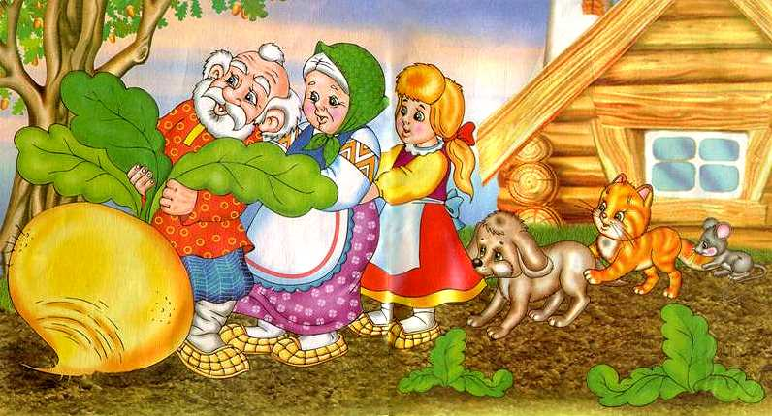
Репка

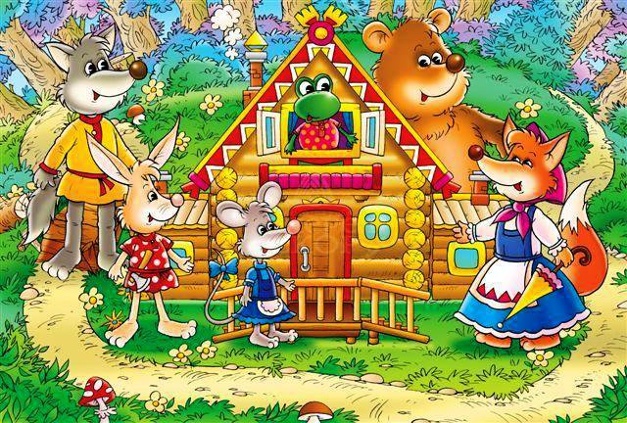
Теремок
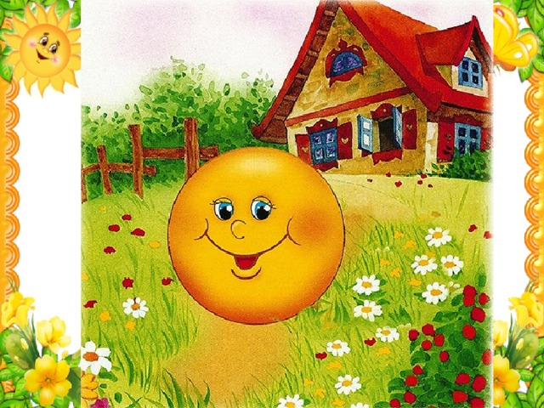
Колобок

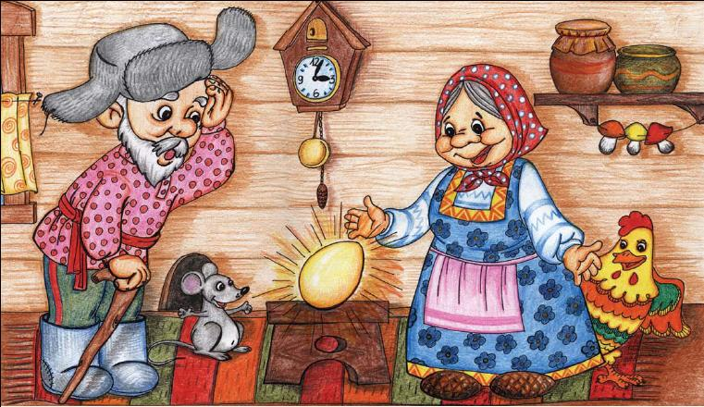курочка Ряба

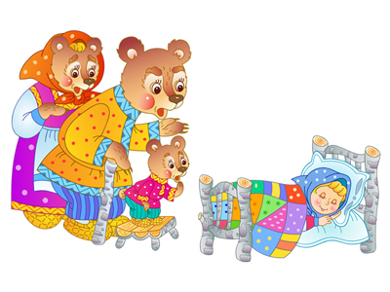
три медведя

